|  |  |
| --- | --- |
|  | APPLICATION INSPECT |
|  |  |
| 02/02/2018 | Tutoriels de dépannage |
|  | Liste des tutoriels liés à l’application INspect, concernant la résolution de certains problèmes que vous pourriez rencontrer. |

## Dépannage (cas d’erreur)

### Erreur après avoir cliqué sur « précédent »

Si vous cliquez sur le bouton **précédent** de votre navigateur :

## 

Ce message d’erreur devrait s’afficher :

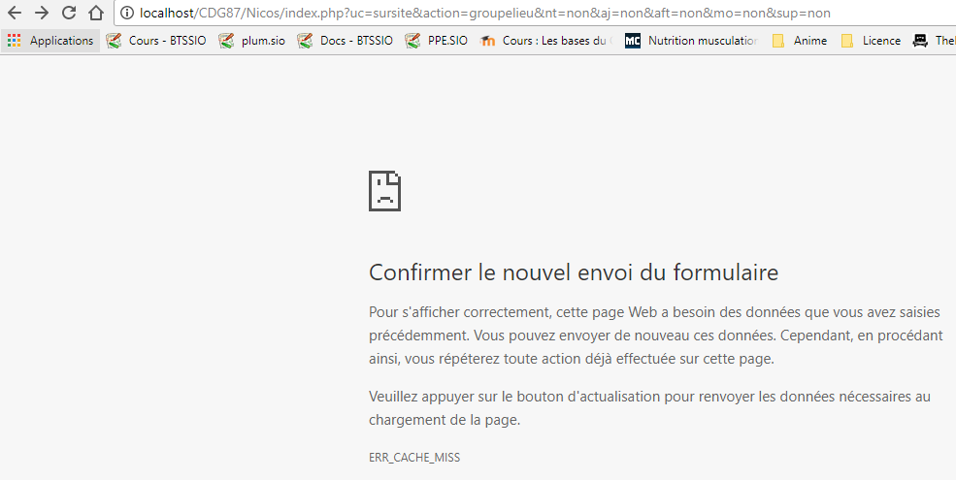

Vous devrez alors actualiser la page afin d’enlever ce message d’erreur. Pour ce faire, appuyez sur la touche **F5** de votre clavier ou cliquez sur le **symbole d’actualisation** de votre navigateur : 

### Erreur à la génération d’un rapport

A la génération d’un rapport, il est possible que votre logiciel Word n’arrive pas à ouvrir ce rapport proprement. Dans ce cas, quelques messages d’erreurs s’afficheront. Il vous suffira d’y répondre de la façon suivante pour pouvoir ouvrir votre document.

Cliquez d’abord sur **OK**

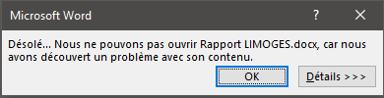

Cliquez ensuite sur **OUI**

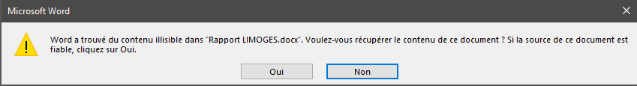

Puis cliquez sur **OUVRIR**

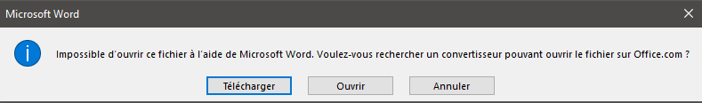

Et enfin, cliquez sur **FERMER**

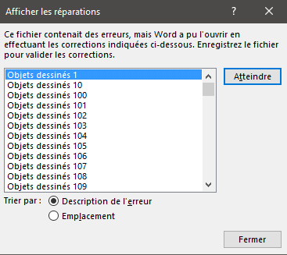

Votre rapport est désormais ouvert correctement.

### Erreur liée aux graphiques

Cette erreur devrait s’affichée sous cette forme : 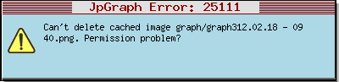

Si c’est le cas, c’est simplement que vous avez générer deux rapports en moins d’une minute.

**2**

**1**

Il vous suffira de faire « **précédent** » puis « **d’actualiser la page** »  une minute plus tard pour pouvoir générer votre rapport.

### Erreur après importation de la base de données

Il se peut qu’après avoir importer une mise à jour de votre base de données dans :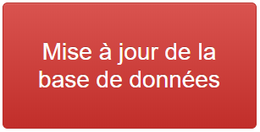

Vous voyez apparaître, à l’écran, un message d’erreur semblable à celui-ci :

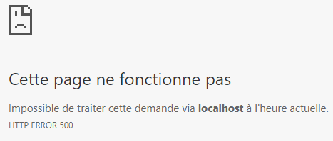

Si tel est le cas, **quittez** et **relancez** simplement l’application.

### Erreur suite à l’ajout d’une photo

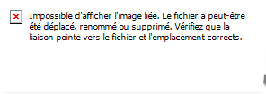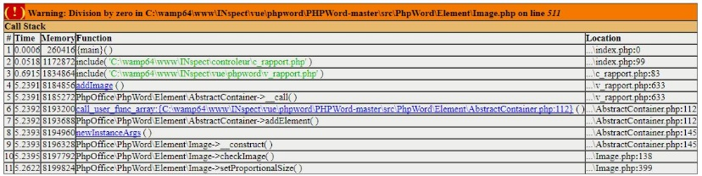

Si une erreur de cette forme vous apparaît, c’est simplement que vous avez dû ajouter une photo (dans votre rapport) qui ne figure pas dans le bon dossier. Pour résoudre ce problème, revenez sur le critère concerné (refaite le) et modifier la photo en la sélectionnant, cette fois ci, dans le bon dossier.

Référez-vous au tutoriel « **Application INspect Utilisateur** » dans sa partie « **Ajouter des photos dans le rapport** », pour bien placer votre photo.